**LER (Levantamento de Requisitos)**

**AULA 1**

Requisitos são as necessidades, funcionalidades e regras que um sistema de software deve atender para ser considerado completo e funcional. Eles servem como um guia para a equipe de desenvolvimento saber exatamente o que precisa ser construído.

Por que são importantes?

Sem requisitos claros, o sistema pode:

* Não atender às reais necessidades dos usuários;
* Ter funcionalidades desorganizadas;
* Apresentar falhas constantes.

**Definição detalhada**

Requisitos precisam ser:

* Claros;
* Precisos;
* Testáveis.

Classificação Básica:

* Obrigatórios;
* Desejáveis.

Por que são Cruciais?

Problemas comuns sem requisitos bem definidos:

* Retrabalho;
* Custo;
* Insatisfação.

**Exemplo (Correto e errado)**

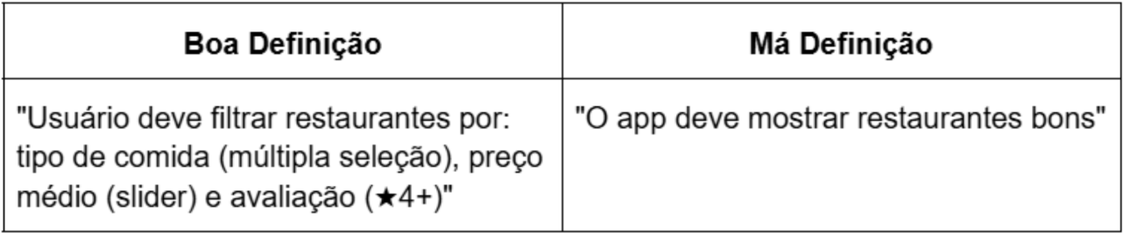

**Obrigatórios vs. Desejáveis**

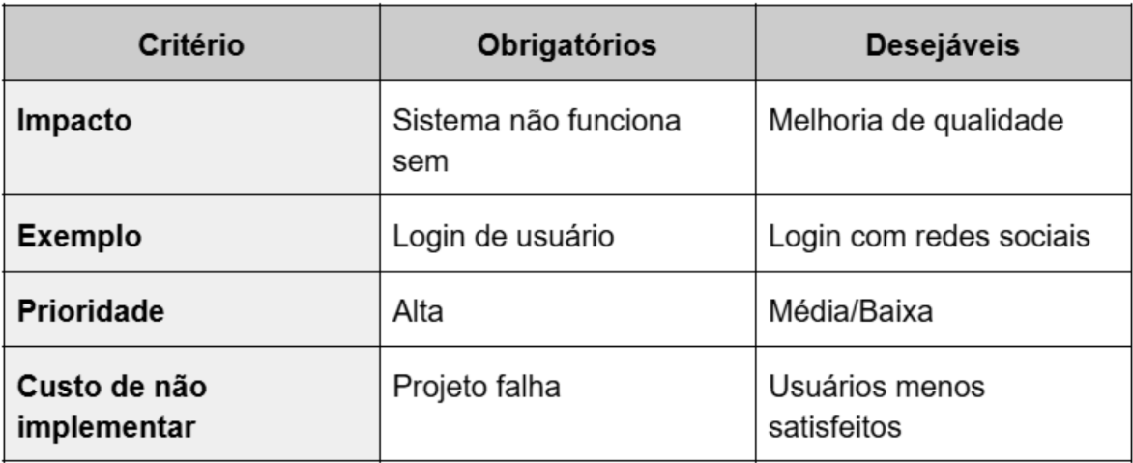

**Requisitos Funcionais**

**(O que o sistema faz)**

Descrevem as funcionalidades específicas que o sistema deve executar. Devem ser escritos como ações mensuráveis.

Exemplos:

**→ Autenticação:**

* RF01: O sistema deve permitir login com e-mail e senha
* RF02: Deve enviar link de recuperação para e-mails cadastrados

**→ Processos Comerciais:**

* RF10: O sistema deve calcular frete baseado em:
  + CEP de destino
  + Peso total dos produtos
  + Prazo selecionado

**Requisitos Não Funcionais**

**(Como o sistema funciona)**

Definem a qualidade do sistema. São frequentemente negligenciados, mas críticos para o sucesso.

Exemplos:

**→ Desempenho:**

* RNF01: O sistema deve responder em ≤1.5 segundos para 95% das requisições

**→ Segurança:**

* RNF05: Todos os dados pessoais devem ser criptografados de acordo com LGPD

**→ Usabilidade:**

* RNF10: O sistema deve seguir diretrizes WCAG 2.1 AA para acessibilidade

**Regras de Negócio**

São as políticas e normas específicas da empresa ou domínio do sistema.

Características:

* Definidas pelo cliente/empresa
* Podem mudar conforme as necessidades do negócio
* São diferentes dos requisitos técnicos

Exemplos:

* "Clientes com mais de 3 compras no mês ganham 10% de desconto"
* "Vendas acima de R$500 têm frete grátis"
* "Usuários precisam ter 18+ para comprar produtos restritos"

**Diferença para Requisitos Funcionais:**

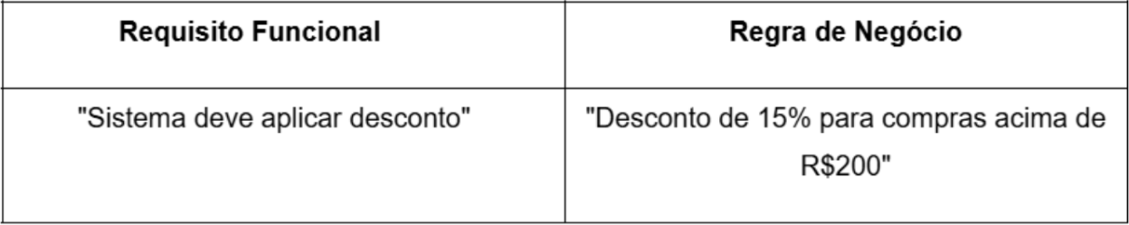

**Restrições**

São limitações que afetam como o sistema será desenvolvido.

**Tipos Comuns:**

1. Tecnológicas:

* "O sistema deve usar banco de dados MySQL"
* "Aplicativo precisa funcionar em Android 10 ou superior"

2. De Tempo:

* "Primeira versão precisa estar pronta em 3 meses"

3. Orçamentárias:

* "Não podemos gastar mais que R$20.000 com hospedagem"

**RF e RNF (Modelo)**

**Sistema de Controle de Entrada/Saída para Academia**

**Uma academia precisa ter o controle de seus clientes**

Regras de Negócio:

* Alunos mensalistas têm acesso ilimitado.
* Alunos avulsos só podem acessar 3 vezes por semana.

Restrições:

* O sistema deve funcionar com leitor de biometria já instalado.
* Não pode depender de internet (local apenas).

Solicitação:

* Liste 2 requisitos funcionais e 2 não funcionais para esse sistema.

Requisitos Funcionais:

* Registrar entrada e saída de alunos via biometria.
* Bloquear acesso de alunos avulsos após 3 acessos semanais.

Requisitos Não Funcionais:

* Integração com o leitor de biometria modelo "BioSafe X2".
* Funcionar 100% offline (sem necessidade de internet).

**Atividade 1:**

**RF e RNF**

**Sistema de Reservas para Hotel**

Um hotel precisa de um sistema para gerenciar reservas, hóspedes e serviços.

**Regras de Negócio:**

* Clientes que repetirem hospedagem dentro de 6 meses ganham 15% de desconto.
* Reservas para feriados exigem pagamento de 50% antecipado.
* Crianças menores de 5 anos não pagam (máximo 2 por quarto).

**Restrições:**

* O sistema deve funcionar offline (internet instável na região).
* Só será usado em 1 computador (não precisa de acesso simultâneo).

**Solicitação:**

* Liste 3 requisitos funcionais e 2 não funcionais para esse sistema.

**Resolução**

**Requisitos Funcionais:**

* RF01: Cadastro de clientes:
  + Nome
  + Data de nascimento
* RF02: O sistema deve registrar a hospedagem de clientes
  + Data da viagem
  + Quantidade de pessoas
    - Descrição das pessoas
      * Adultos e crianças
* RF03: Isentar pagamento de no máximo duas crianças menores de 5 anos
* RF04: Tela de viagens

**Requisitos Não Funcionais:**

* RNF01: Ter o sistema armazenado em um servidor local (funcionar offline)
* RNF02: Bloquear acesso se login identificado em outra máquina

**Atividade 2:**

**RF e RNF**

**Site de Pedidos para Lanchonete**

Lanchonete precisa de um site para receber pedidos online.

**Regras de Negócio:**

* Pedidos acima de R$ 50,00 têm entrega grátis (raio de 5 km).
* Promoções do dia devem aparecer em destaque na página inicial.
* Clientes podem adicionar até 3 modificações no lanche (ex: sem cebola).

**Restrições:**

* O site deve carregar em até 3 segundos (clientes reclamam de demora).
* Não aceita cartões (só PIX ou dinheiro na entrega).

**Solicitação:**

* Defina 2 requisitos funcionais e 2 não funcionais para o site.

**Requisitos Funcionais:**

* RF01: Cadastro de clientes:
  + Nome e Endereço
* RF02: Destacar promoções
* RF03: Pedido
  + Até 3 modificações no lanche
  + Pagamento
    - PIX ou Dinheiro
* RF04: Entrega
  + Frete
    - Isentar frete de pedidos acima de R$50,00 num raio de 5km

**Requisitos Não Funcionais:**

* RNF01: Tempo de carregamento menor ou igual a 3 segundos
* RNF02: Proibir pagamento em cartão

**Atividade 3:**

**RF e RNF**

**Aplicativo para Biblioteca Comunitária**

Biblioteca precisa de um app simples para controle de empréstimos.

**Regras de Negócio:**

* Livros podem ficar emprestados por 14 dias (renovável 1 vez se não houver reserva).
* Usuários com atraso não podem pegar novos livros até regularizar.
* Doações de livros devem ser registradas com nome do doador.

**Restrições:**

* Funcionar em tablets Android antigos (versão 8.0 ou superior).
* Dados devem ser armazenados localmente (não usa nuvem).

**Solicitação:**

* Especifique 3 requisitos funcionais e 1 requisito não funcional.

**Requisitos Funcionais:**

* RF01: Cadastro de clientes
  + Criação de ID para cada usuário
* RF02: Registro de empréstimo ou doação
  + Em caso de empréstimo, dar limite de 14 dias para devolução, porém, caso não haja reserva para o livro, permitir renovação
  + Em caso de doação, registrar o nome do doador no livro (ID)
* RF03: Proibir empréstimo de livros para usuários com atraso na devolução

**Requisitos Não Funcionais:**

* RNF01: O aplicativo funciona em Androids versão 8.0 ou superior
* RNF02: Todos os dados devem ser armazenados em um servidor local

**Atividade 4:**

**RF e RNF**

**Sistema de Estoque para Mercearia**

Mercearia quer sistema para controlar entrada/saída de produtos.

**Regras de Negócio:**

* Produtos perto do vencimento (7 dias) devem aparecer em lista separada.
* Desconto automático de 10% em itens com validade inferior a 3 dias.
* Alertar quando estoque estiver abaixo de 5 unidades.

**Restrições:**

* Deve rodar em 2 computadores ao mesmo tempo (caixa e depósito).
* Impressora térmica já existente deve ser compatível.

**Solicitação:**

* Indique 2 requisitos funcionais e 2 requisitos não funcionais.